ICS 13.310
A 91

2017-05-31发布
2017-05-31实施
中华人民共和国公安部 发布
GA
中华人民共和国公共安全行业标准
GA/T 1400.4－2017
公安视频图像信息应用系统
第4部分：接口协议要求
Video and image information application system for public security—
Part 4: Interface protocol requirements

目 次
前 言 III
1 范围 1
2 规范性引用文件 1
3 术语、定义和缩略语 1
3.1 术语和定义 1
3.2 缩略语 1
4 接口分类与协议结构 2
4.1 接口分类 2
4.2 协议结构 2
5 接口功能 2
5.1公共功能 2
5.2采集接口 3
5.3数据服务接口 3
5.4级联接口 5
5.5分析接口 6
6 接口资源描述 6
6.1视图库资源描述 6
6.2分析系统资源描述 8
7 接口消息 8
7.1接口消息描述 8
7.2视图库接口消息 9
7.3分析系统接口消息 20
8 消息交互流程 23
8.1创建资源消息交互流程 23
8.2读取资源消息交互流程 24
8.3更新资源消息交互流程 24
8.4删除资源消息交互流程 25
9 消息交互安全性 25
附录A（规范性附录）REST架构协议模型 26
A.1 REST概述 26
A.2 REST和HTTP方法 26
A.3 接口访问形式 26
A.4 REST和HTTP响应状态码 26
附录B关键消息交互流程示例 28
B.1 注册与注销 28
B.2 布控与告警 29
B.3 订阅与通知 30

前 言
GA/T 1400《公安视频图像信息应用系统》分为4个部分：
----第1部分：通用技术要求；
----第2部分：应用平台技术要求；
----第3部分：数据库技术要求；
----第4部分：接口协议要求；
本部分是 GA/T 1400的第4部分。
本部分按照GB/T 1.1-2009给出的规则起草。
请注意本文件的某些内容有可能涉及专利，本文件的发布机构不应承担识别这些专利的责任。
本部分由公安部科技信息化局提出。
本部分由全国安全防范报警系统标准化技术委员会（SAC/TC100）归口。
本部分起草单位：公安部科技信息化局、公安部第一研究所、北京中盾安全技术开发公司、浙江立元通信技术股份有限公司、浙江宇视科技有限公司、杭州海康威视数字技术股份有限公司、东方网力科技股份有限公司、浙江大华技术股份有限公司、国家安全防范报警系统产品质量监督检验中心（北京）、苏州科达科技股份有限公司、天津天地伟业数码科技有限公司。
本文件主要起草人：孙丽丽、赵惠芳、赵问道、赵源、庄超明、崔云红、王建勇、张晓琳、赵世范、杜云鹏、孔维生、廖双龙、张翔、覃明贵、杨清永。
本部分于2017年首次发布。

公安视频图像信息应用系统 第4部分：接口协议要求
- 范围
本部分规定了公安视频图像信息应用系统的接口分类与协议结构、接口功能、接口资源描述、接口消息、消息交互流程、消息交互安全性等技术要求。
本部分适用于公安视频图像信息应用系统的规划设计、软件开发及接口协议的符合性测试。
- 规范性引用文件
下列文件对于本文件的应用是必不可少的。凡是注日期的引用文件，仅注日期的版本适用于本文件。凡是不注日期的引用文件，其最新版本（包括所有的修改单）适用于本文件。
GB/T 28181-2016 公共安全视频监控联网系统信息传输、交换、控制技术要求
GA/T 669.1-2008 城市监控报警联网系统 技术标准 第1部分：通用技术要求
GA/T 669.7-2008 城市监控报警联网系统 技术标准 第7部分：管理平台技术要求
GA/T 1399-2017（所有部分）公安视频图像分析系统
GA/T 1400.1-2017 公安视频图像信息应用系统 第1部分：通用技术要求
GA/T 1400.2-2017 公安视频图像信息应用系统 第2部分：应用平台技术要求
GA/T 1400.3-2017 公安视频图像信息应用系统 第3部分：数据库技术要求
IETF RFC 2045 多用途网际邮件扩充协议（MIME）第一部分：Internet信息体格式（Multipurpose Internet Mail Extensions (MIME) Part One:Format of Internet Message Bodies）
IETF RFC 2616 超文本传输协议-HTTP/1.1（Hypertext Transfer Protocol--HTTP/1.1）
IETF RFC 2617 HTTP基本认证与摘要访问认证（HTTP Authentication: Basic and Digest Accesss Authentication）
IETF RFC 2818 安全超文本传输协议（HTTP Over TLS）
- 术语、定义和缩略语
  - 术语和定义
GB/T 28181-2016、GA/T 669.1-2008、GA/T 669.7-2008、GA/T 1399-2017（所有部分）、GA/T 1400.1-2017、GA/T 1400.2-2017和GA/T 1400.3-2017中界定的术语、定义适用于本文件。
  - 缩略语
GB/T 28181-2016、GA/T 669.1-2008、GA/T 669.7-2008、GA/T 1399-2017（所有部分）、GA/T 1400.1-2017、GA/T 1400.2-2017和GA/T 1400.3-2017中界定的缩略语适用于本文件。此外，下列缩略语适用于本文件。
C：创建（Create）
R：读取（Retrieve）
U：更新（Update）
RU：读取和更新（Retrieve and Update）
CR：创建和读取（Create and Retrieve）
RUD：读取、更新和删除（Retrieve,Update and Delete）
CRD：创建、读取和删除（Create,Retrieve and Delete）
- 接口分类与协议结构
  - 接口分类
    - 公安视频图像信息应用系统（以下简称应用系统）的接口包括采集接口、数据服务接口、级联接口和分析接口，各类接口交互实体关系见图1。
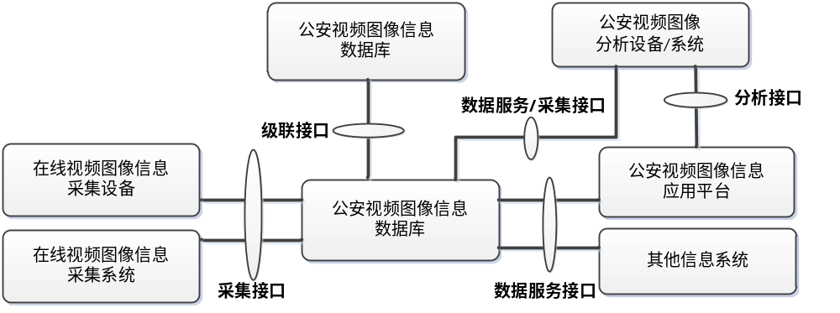
- 接口交互实体关系图
    - 采集接口用于公安视频图像信息数据库（以下简称视图库）与在线视频图像信息采集设备（以下简称采集设备）、在线视频图像信息采集系统（以下简称采集系统）、公安视频图像分析系统（以下简称分析系统）之间数据的交互。
    - 数据服务接口用于视图库与公安视频图像信息应用平台（以下简称应用平台）、分析系统、其他信息系统等之间数据的交互。
    - 级联接口用于视图库与视图库之间数据的交互。
    - 分析接口用于分析系统与应用平台之间数据的交互。
  - 协议结构
    - 接口协议结构应符合GA/T 1400.1-2017中的规定。
    - 所有接口交互信息定义为REST架构下的资源，使用URI唯一标识。根据GA/T 1400.1-2017中的规定，接口对应资源使用树状层级结构组织。
    - 接口交互连接方式应支持HTTP长连接和短连接，实现机制应符合IETF RFC 2616中的相关规定。
    - 应用系统接口访问形式应符合附录A中的A.3。
    - HTTP请求头域中应扩展增加<User-Identify>，携带请求者的系统用户ID等身份属性，用于标识请求者。
- 接口功能
  - 公共功能
    - 应支持注册、保活、注销、校时。注册失败时，应延迟300s内的随机时间后重新注册。注册成功后，在90s内未交互信息则进行心跳保活。注册、保活、注销与第7章接口消息的对照关系见表1。

- 注册、保活、注销与接口消息对照表
序号 | 功能 | 对应接口消息章节 | 执行方法
 | 注册 | 7.2.1、7.3.1 | POST
 | 注销 | 7.2.2、7.3.2 | POST
 | 保活 | 7.2.3、7.3.3 | POST
 | 校时 | 7.2.4、7.3.4 | GET
  - 采集接口
    - 应支持采集设备、采集系统、分析系统向视图库进行自动采集视频图像信息的上传，上传自动采集视频图像信息与第7章接口消息对照关系见表2。上传信息后，若在一定延迟时间（例如5s）内未接收到响应，则视为上传失败，应重传。如连续多次（例如3次）重传仍未成功，则视为链路发生问题，缓存信息，并重新进行注册。在注册成功后，补传所有未报送数据。
- 上传自动采集视频图像信息与接口消息对照表
序号 | 功能 | 对应接口消息章节 | 执行方法
 | 上传自动采集视频片段 | 7.2.8.1 | POST
 | 上传自动采集视频片段数据 | 7.2.8.4 | POST
 | 上传自动采集图像 | 7.2.9.1 | POST
 | 上传自动采集图像数据 | 7.2.9.4 | POST
 | 上传自动采集文件 | 7.2.10.1 | POST
 | 上传自动采集文件数据 | 7.2.10.4 | POST
 | 上传自动采集人员 | 7.2.11.1 | POST
 | 上传自动采集人脸 | 7.2.12.1 | POST
 | 上传自动采集机动车 | 7.2.13.1 | POST
 | 上传自动采集非机动车 | 7.2.14.1 | POST
 | 上传自动采集物品 | 7.2.15.1 | POST
 | 上传自动采集场景 | 7.2.16.1 | POST
 | 上传自动采集视频图像标签 | 7.2.23.1 | POST
    - 应支持视图库向采集系统进行采集设备或采集系统、视频卡口、车道等信息的查询，向采集设备进行口令等信息的更改，查询采集设备列表、更改口令与第7章接口消息对照关系见表3。
- 查询采集设备列表、更改口令与接口消息对照表
序号 | 功能 | 对应接口消息章节 | 执行方法
1 | 查询采集设备 | 7.2.5 | GET
2 | 更改采集设备口令 | 7.2.5 | PUT
3 | 查询采集系统 | 7.2.6 | GET
4 | 查询视频卡口 | 7.2.7.1 | GET
5 | 查询车道 | 7.2.7.2 | GET
    - 应支持分析系统向视图库进行视频图像分析规则的上传，上传视频图像分析规则与第7章接口消息对照关系见表4。
- 上传视频图像分析规则与接口消息对照表
序号 | 功能 | 对应接口消息章节 | 执行方法
 | 上传视频图像分析规则 | 7.2.22.1 | POST
  - 数据服务接口
    - 应支持应用平台、其他信息系统等向视图库进行基于视频图像信息对象等特征属性及其组合的查询，支持分析系统向视图库进行基于视频图像信息对象等特征属性及其组合的查询。特征属性查询与第7章接口消息对照关系见表5。
- 特征属性及其组合查询与接口消息对照表
序号 | 功能 | 对应接口消息章节 | 执行方法
 | 批量查询视频片段 | 7.2.8.1 | GET
 | 查询单个视频片段 | 7.2.8.2 | GET
 | 查询视频片段对象信息 | 7.2.8.3 | GET
 | 下载视频片段数据 | 7.2.8.4 | GET
 | 批量查询图像 | 7.2.9.1 | GET
 | 查询单个图像 | 7.2.9.2 | GET
 | 查询图像对象信息 | 7.2.9.3 | GET
 | 下载图像数据 | 7.2.9.4 | GET
 | 查询文件 | 7.2.10.1 | GET
 | 查询单个文件 | 7.2.10.2 | GET
 | 查询文件对象信息 | 7.2.10.3 | GET
 | 下载文件数据 | 7.2.10.4 | GET
 | 查询人员 | 7.2.11.1 | GET
 | 查询单个人员 | 7.2.11.2 | GET
 | 批量查询人脸 | 7.2.12.1 | GET
 | 查询单个人脸 | 7.2.12.2 | GET
 | 批量查询机动车 | 7.2.13.1 | GET
 | 查询单个机动车 | 7.2.13.2 | GET
 | 批量查询非机动车 | 7.2.14.1 | GET
 | 查询单个非机动车 | 7.2.14.2 | GET
 | 批量查询物品 | 7.2.15.1 | GET
 | 查询单个物品 | 7.2.15.2 | GET
 | 批量查询场景 | 7.2.16.1 | GET
 | 查询单个场景 | 7.2.16.2 | GET
 | 批量查询视频案事件 | 7.2.17.1 | GET
 | 查询单个视频案事件 | 7.2.17.2 | GET
 | 查询视频案事件对象信息 | 7.2.17.3 | GET
 | 查询布控任务 | 7.2.18.2 | GET
 | 查询告警记录 | 7.2.19.2 | GET
 | 查询订阅任务 | 7.2.20.2 | GET
 | 查询通知记录 | 7.2.21.2 | GET
 | 查询视频图像分析规则 | 7.2.22.1 | GET
 | 查询视频图像标签 | 7.2.23.1 | GET
    - 应支持应用平台、其他信息系统等向视图库进行人工采集视频案事件及视频图像信息对象的创建、更新、删除，人工采集视频图像信息对象与第7章接口消息对照关系见表6。
- 人工采集视频图像信息对象与接口消息对照表
序号 | 功能 | 对应接口消息章节 | 执行方法
 | 批量创建视频案事件 | 7.2.17.1 | POST
 | 更新、删除单个视频案事件 | 7.2.17.2 | PUT、DELETE
 | 更新、删除视频案事件对象信息 | 7.2.17.3 | PUT、DELETE
 | 批量创建人工采集视频片段 | 7.2.8.1 | POST
 | 更新、删除人工采集单个视频片段 | 7.2.8.2 | PUT、DELETE
 | 更新、删除人工采集视频片段对象信息 | 7.2.8.3 | PUT、DELETE
 | 创建、删除人工采集视频片段数据 | 7.2.8.4 | POST、DELETE
 | 批量创建人工采集图像 | 7.2.9.1 | POST
 | 更新、删除人工采集单个图像 | 7.2.9.2 | PUT、DELETE
 | 更新、删除人工采集图像对象信息 | 7.2.9.3 | PUT、DELETE
 | 创建、删除人工采集图像数据 | 7.2.9.4 | POST、DELETE
 | 批量创建人工采集文件 | 7.2.10.1 | POST
 | 更新、删除人工采集单个文件 | 7.2.10.2 | PUT、DELETE
 | 更新、删除人工采集文件对象信息 | 7.2.10.3 | PUT、DELETE
 | 创建、删除人工采集文件数据 | 7.2.10.4 | POST、DELETE
 | 批量创建、更新、删除人员 | 7.2.11.1 | POST、PUT、DELETE
 | 更新、删除单个人员 | 7.2.11.2 | PUT、DELETE
 | 批量创建、更新、删除人脸 | 7.2.12.1 | POST、PUT、DELETE
 | 更新、删除单个人脸 | 7.2.12.2 | PUT、DELETE
 | 批量创建、更新、删除机动车 | 7.2.13.1 | POST、PUT、DELETE
 | 更新、删除单个机动车 | 7.2.13.2 | PUT、DELETE
 | 批量创建、更新、删除非机动车 | 7.2.14.1 | POST、PUT、DELETE
 | 更新、删除单个非机动车 | 7.2.14.2 | POST、DELETE
 | 批量创建、更新、删除物品 | 7.2.15.1 | POST、PUT、DELETE
 | 更新、删除单个物品 | 7.2.15.2 | PUT、DELETE
 | 批量创建、更新、删除场景 | 7.2.16.1 | POST、PUT、DELETE
 | 更新、删除单个场景 | 7.2.16.2 | PUT、DELETE
 | 创建、更新、删除视频图像标签 | 7.2.23.1 | POST、PUT、DELETE
 | 批量创建、更新、删除视频图像分析规则 | 7.2.22.1 | POST、PUT、DELETE
    - 应支持应用平台、其他信息系统等向视图库进行采集设备或采集系统等的查询、更新，查询、更新采集设备或采集系统与第7章接口消息对照关系见表7。
- 查询、更新采集设备或采集系统与接口消息对照表
序号 | 功能 | 对应接口消息章节 | 执行方法
1 | 查询采集设备 | 7.2.5 | GET
2 | 更改采集设备口令 | 7.2.5 | PUT
3 | 查询采集系统 | 7.2.6 | GET
4 | 查询视频卡口 | 7.2.7.1 | GET
5 | 查询车道 | 7.2.7.2 | GET
    - 应支持应用平台、其他信息系统等与视图库之间进行视频图像信息对象的布控与告警，布控告警与第7章接口消息对照关系见表8。
- 布控告警与接口消息对照表
序号 | 功能 | 对应接口消息章节 | 执行方法
1 | 批量布控 | 7.2.18.1 | POST
2 | 批量更新、删除布控任务 | 7.2.18.2 | PUT、DELETE
3 | 撤控 | 7.2.18.3 | PUT
4 | 告警 | 7.2.19.1 | POST
5 | 删除告警记录 | 7.2.19.2 | DELETE
    - 应支持应用平台、其他信息系统等与视图库之间进行视频图像信息对象、采集设备或采集系统目录等的订阅与通知，订阅通知与第7章接口消息对照关系见表9。通知发出后，若在一定延迟时间（例如5s）内未接收到响应，则视为通知失败，应重传。如连续多次（例如3次）重传仍未成功，则视为链路发生问题，缓存信息，并重新进行注册。在注册成功后，补传所有未通知数据。
- 订阅通知与接口消息对照表
序号 | 功能 | 对应接口消息章节 | 执行方法
1 | 批量订阅 | 7.2.20.1 | POST
2 | 批量更新、删除订阅任务 | 7.2.20.2 | PUT、DELETE
3 | 取消订阅 | 7.2.20.3 | PUT
4 | 通知 | 7.2.21.1 | POST
5 | 删除通知记录 | 7.2.21.2 | DELETE
  - 级联接口
    - 应支持上级视图库向本级视图库进行基于视频图像信息对象等特征属性及其组合的查询,特征属性及其组合查询与第7章接口消息对照关系见表5。
    - 应支持上级视图库向本级视图库进行对于采集设备或采集系统列表的查询，查询采集设备或采集系统列表与第7章接口消息对照关系见表7。
    - 应支持上级视图库与本级视图库之间进行视频图像信息对象等的布控与告警,布控告警与第7章接口消息对照关系见表8。
    - 应支持上级视图库与本级视图库之间进行视频图像信息对象、采集设备或采集系统目录等的订阅与通知,订阅通知与第7章接口消息对照关系见表9。通知发出后，若在一定延迟时间（例如5s）内未接收到响应，则视为通知失败，应重传。如连续多次（例如3次）重传仍未成功，则视为链路发生问题，缓存信息，并重新进行注册。在注册成功后，补传所有未通知数据。
  - 分析接口
    - 应支持应用平台向分析系统进行视频图像分析任务的下发、启动、暂停、停止、状态查询以及视频图像分析规则的创建、更新或删除，任务控制与第7章接口消息对照关系见表10。
- 任务控制与接口消息对照表
序号 | 功能 | 对应接口消息章节 | 执行方法
 | 下发视频图像分析任务 | 7.3.5 | POST
 | 启动视频图像分析任务 | 7.3.6 | PUT
 | 暂停视频图像分析任务 | 7.3.6 | PUT
 | 停止视频图像分析任务 | 7.3.6 | PUT
 | 查询视频图像分析任务状态 | 7.3.7 | GET
 | 创建、更新、删除视频图像分析规则 | 7.3.11 | POST、PUT、DELETE
    - 应支持分析系统向应用平台进行视频图像信息的上传，上传视频图像信息与第7章接口消息对照关系见表11。
- 上传视频图像信息与接口消息对照表
序号 | 功能 | 对应接口消息章节 | 执行方法
 | 上传基于视频图像分析任务处理的视频片段 | 7.3.8.1 | POST
 | 上传基于视频图像分析任务处理的视频片段数据 | 7.3.8.2 | POST
 | 上传基于视频图像分析任务处理的图像 | 7.3.9.1 | POST
 | 上传基于视频图像分析任务处理的图像数据 | 7.3.9.2 | POST
 | 上传基于视频图像分析任务处理的视频图像标签 | 7.3.10 | POST
    - 应支持应用平台向分析系统进行视频图像分析能力的查询，查询视频图像分析能力与第7章接口消息对应关系见表12。
- 查询视频图像分析能力与接口消息对照表
序号 | 功能 | 对应接口消息章节 | 执行方法
 | 查询视频图像内容分析能力 | 7.3.12.1 | GET
 | 查询视频图像增强与复原能力 | 7.3.12.2 | GET
 | 查询视频图像检索能力 | 7.3.12.3 | GET
- 接口资源描述
应用系统接口资源包括视图库资源和分析系统资源。视图库资源定义视图库与采集设备或采集系统、上下级视图库、应用平台、分析系统等之间交互的信息，分析系统资源定义分析系统与应用平台之间交互的信息。
  - 视图库资源描述
    - 视图库资源URI
视图库相关资源URI见表13。
- 视图库资源URI
序号 | 资源URI | 说明
 | /VIID | 顶级资源
 | /VIID/System | 系统属性资源
 | /VIID/System/Register | 注册资源
 | /VIID/System/UnRegister | 注销资源
 | /VIID/System/Keepalive | 保活资源
 | /VIID/System/Time | 系统时间资源
 | /VIID/VIIDServers | 联网服务资源
 | /VIID/APEs | 采集设备资源
 | /VIID/APSs | 采集系统资源
 | /VIID/Tollgates | 视频卡口资源
 | /VIID/Lanes | 车道资源
 | /VIID/VideoSlices | 视频片段资源
 | /VIID/VideoSlices/<ID> | 视频片段资源实例
 | /VIID/VideoSlices/<ID>/Info | 视频片段描述信息资源
 | /VIID/VideoSlices/<ID>/Data | 视频片段数据资源
 | /VIID/Images | 图像资源
 | /VIID/Images/<ID> | 图像资源实例
 | /VIID/Images/<ID>/Info | 图像描述信息资源
 | /VIID/Images/<ID>/Data | 图像数据资源
 | /VIID/Files | 文件资源
 | /VIID/Files/<ID> | 文件资源实例
 | /VIID/Files/<ID>/Info | 文件描述信息资源
 | /VIID/Files/<ID>/Data | 文件数据资源
 | /VIID/Persons | 人员资源
 | /VIID/Persons/<ID> | 人员资源实例
 | /VIID/Faces | 人脸资源
 | /VIID/Faces/<ID> | 人脸资源实例
 | /VIID/MotorVehicles | 机动车资源
 | /VIID/MotorVehicles/<ID> | 机动车资源实例
 | /VIID/NonMotorVehicles | 非机动车资源
 | /VIID/NonMotorVehicles/<ID> | 非机动车资源实例
 | /VIID/Things | 物品资源
 | /VIID/Things/<ID> | 物品资源实例
 | /VIID/Scenes | 场景资源
 | /VIID/Scenes/<ID> | 场景资源实例
 | /VIID/Cases | 视频案事件资源
 | /VIID/Cases/<ID> | 视频案事件资源实例
 | /VIID/Cases/<ID>/Info | 视频案事件描述信息资源
 | /VIID/Dispositions | 布控资源
 | /VIID/Dispositions/<ID> | 布控资源实例
 | /VIID/DispositionNotifications | 告警资源
 | /VIID/DispositionNotifications/<ID> | 告警资源实例
 | /VIID/Subscribes | 订阅资源
 | /VIID/Subscribes/<ID> | 订阅资源实例
 | /VIID/SubscribeNotifications | 通知资源
 | /VIID/SubscribeNotifications/<ID> | 通知资源实例
 | /VIID/AnalysisRules | 视频图像分析规则资源
 | /VIID/AnalysisRules/<ID> | 视频图像分析规则资源实例
 | /VIID/VideoLabels | 视频图像标签资源
 | /VIID/VideoLabels/<ID> | 视频图像标签资源实例
    - 资源XML Schema描述
资源XML Schema描述应符合GA/T 1400.3-2017中的规定。
  - 分析系统资源描述
    - 分析系统资源URI
分析系统资源URI见表14。
- 分析系统资源URI
序号 | 资源URI | 说明
 | /VIAS | 顶级资源
 | /VIAS/System | 系统属性资源
 | /VIAS/System/Register | 注册资源
 | /VIAS/System/UnRegister | 注销资源
 | /VIAS/System/Keepalive | 保活资源
 | /VIAS/System/Time | 系统时间资源
 | /VIAS/Tasks | 视频图像分析任务资源
 | /VIAS/Tasks/<ID> | 视频图像分析任务资源实例
 | /VIAS/Tasks/<ID>/VideoSlices | 分析后视频片段资源
 | /VIAS/Tasks/<ID>/VideoSlices/<ID>/Data | 分析后视频片段数据资源
 | /VIAS/Tasks/<ID>/Images | 分析后图像资源
 | /VIAS/Tasks/<ID>/Images/<ID>/Data | 分析后图像数据资源
 | /VIAS/Tasks/<ID>/VideoLabels | 分析后视频图像标签资源
 | /VIAS/Tasks/<ID>/VideoLabels/<ID> | 分析后视频图像标签资源实例
 | /VIAS/TaskStatuses | 视频图像分析任务状态资源
 | /VIAS/TaskControls | 视频图像分析任务控制资源
 | /VIAS/AnalysisRules | 视频图像分析规则资源
 | /VIAS/SystemCapability/AnalysisCapability | 视频图像内容分析能力资源
 | /VIAS/SystemCapability/EnhancementAndRestorationCapability | 视频图像增强与复原能力资源
 | /VIAS/SystemCapability/RetrievalCapability | 视频图像检索能力资源
    - 资源XML Schema描述
资源XML Schema描述应符合GA/T 1399-2017(所有部分)中的规定。
- 接口消息
  - 接口消息描述
接口消息包括视图库接口消息和分析系统接口消息。视图库接口消息定义视图库与采集设备或采集系统、上下级视图库、应用平台、分析系统等之间的接口消息，分析系统接口消息定义分析系统与应用平台之间的接口消息。
接口消息描述定义见表15。其中，URI项描述资源URI；功能项全面描述功能行为；方法项列出资源涉及的HTTP方法，包括POST、GET、PUT及DELETE；查询字符串项描述资源的键-值对；消息体项说明HTTP请求的消息体；返回结果项描述HTTP请求的响应；注释项给出接口消息的特殊说明。
- 接口消息描述
URI
功能
方法 | 查询字符串 | 消息体 | 返回结果
POST
GET
PUT
DELETE
注释
接口消息Content-Type头部域应设为application/*+JSON。
  - 视图库接口消息
    - 注册消息
注册消息见表16。
- 注册C消息
URI | /VIID/System/Register
功能 | 注册。
方法 | 查询字符串 | 消息体 | 返回结果
POST | 无 | <Register> | <ResponseStatus>
注释 | - Register、ResponseStatus的定义应符合GA/T 1400.3-2017中的规定；  - 其中，ResponseStatus的Id为请求注册的DeviceID，StatusCode为本次注册的操作响应码，StatusString为本次注册的操作响应说明，LocalTime为被注册方的系统时间，可用于注册方的校时。
    - 注销消息
注销消息见表17。
- 注销C消息
URI | /VIID/System/UnRegister
功能 | 注销。
方法 | 查询字符串 | 消息体 | 返回结果
POST | 无 | <UnRegister> | <ResponseStatus>
注释 | UnRegister的定义应符合GA/T 1400.3-2017中的规定。
    - 保活消息
保活消息见表18。
- 保活C消息
URI | /VIID/System/Keepalive
功能 | 保活。
方法 | 查询字符串 | 消息体 | 返回结果
POST | 无 | <Keepalive> | <ResponseStatus>
注释 | Keepalive的定义应符合GA/T 1400.3-2017中的规定。
    - 校时消息
校时消息见表19。
- 校时R消息
URI | /VIID/System/Time
功能 | 校时。
方法 | 查询字符串 | 消息体 | 返回结果
GET | 无 | 无 | <SystemTime>
注释 | SystemTime的定义应符合GA/T 1400.3-2017中的规定。
    - 采集设备RU消息
采集设备的查询、更新消息见表20。
- 采集设备RU消息
URI | /VIID/APEs
功能 | 查询采集设备。
方法 | 查询字符串 | 消息体 | 返回结果
GET | APE属性键-值对 | 无 | <APEList>
PUT | 无 | <APEList> | <ResponseStatusList>
注释 | - APE、APEList的定义应符合GA/T 1400.3-2017中的规定；  - GET方法的查询字符串应符合GA/T 1400.3-2017中的规定。查询字符串为空时，表示不限制条件；  - PUT方法用于更新采集设备的口令，以实现动态口令管理；  - 其中，ReponseStatusList中按照请求顺序返回提交更新的所有采集设备的操作结果。
    - 采集系统R消息
采集系统的查询消息见表21。
- 采集系统R消息
URI | /VIID/APSs/
功能 | 查询采集系统。
方法 | 查询字符串 | 消息体 | 返回结果
GET | APS属性键-值对 | 无 | <APSList>
注释 | APS、APSList的定义应符合GA/T 1400.3-2017中的规定。
    - 视频卡口R消息
      - 视频卡口的查询消息见表22。
- 视频卡口R消息
URI | /VIID/Tollgates/
功能 | 查询视频卡口。
方法 | 查询字符串 | 消息体 | 返回结果
GET | Tollgate属性键-值对 | 无 | <TollgateList>
注释 | Tollgate、TollgateList的定义应符合GA/T 1400.3-2017中的规定。
      - 车道的查询消息见表23。
- 车道R消息
URI | /VIID/Lanes
功能 | 查询车道。
方法 | 查询字符串 | 消息体 | 返回结果
GET | Lane属性键-值对 | 无 | <LaneList>
注释 | Lane、LaneList的定义应符合GA/T 1400.3-2017中的规定。
    - 视频片段CRUD消息
      - 批量视频片段的增加、查询消息见表24。

- 批量视频片段CR消息
URI | /VIID/VideoSlices
功能 | 增加、查询视频片段对象及相关语义属性对象等的组合信息。
方法 | 查询字符串 | 消息体 | 返回结果
POST | 无 | <VideoSliceList> | <ResponseStatusList>
GET | VideoSliceInfo属性键-值对 | 无 | <VideoSliceList>
注释 | - VideoSliceInfo的定义应符合GA/T 1400.3-2017中的规定；  - VideoSlice、VideoSliceList为视频片段组合信息，包括视频片段对象信息及人、车、物相关的语义属性对象信息，具体定义应符合GA/T 1400.3-2017中的规定。
      - 单个视频片段的查询、更新、删除消息见表25。
- 单个视频片段RUD消息
URI | /VIID/VideoSlices/<ID>
功能 | 查询、更新、删除单个视频片段对象及相关语义属性对象等的组合信息。
方法 | 查询字符串 | 消息体 | 返回结果
GET | 无 | 无 | <VideoSlice>
PUT | 无 | <VideoSlice> | <ResponseStatusList>
DELETE | 无 | 无 | <ResponseStatusList>
注释
      - 单个视频片段对象信息的查询、更新、删除消息见表26。
- 单个视频片段对象信息RUD消息
URI | /VIID/VideoSlices/<ID>/Info
功能 | 查询、更新、删除单个视频片段对象信息。
方法 | 查询字符串 | 消息体 | 返回结果
GET | 无 | 无 | <VideoSliceInfo>
PUT | 无 | <VideoSliceInfo> | <ResponseStatus>
DELETE | 无 | 无 | <ResponseStatus>
注释
      - 单个视频片段数据的增加、查询、删除消息见表27。
- 单个视频片段数据CRD消息
URI | /VIID/VideoSlices/<ID>/Data
功能 | 增加、查询、删除视频片段数据。
方法 | 查询字符串 | 消息体 | 返回结果
POST | 无 | Base64编码二进制流 | <ResponseStatus>
GET | 无 | 无 | Base64编码二进制流
DELETE | 无 | 无 | <ResponseStatus>
注释 | Base64编码方式应符合IETF RFC 2045中的规定。
    - 图像CRUD消息
      - 批量图像的增加、查询消息见表28。
- 批量图像CR消息
URI | /VIID/Images
功能 | 增加、查询图像对象及相关语义属性对象等的组合信息。
方法 | 查询字符串 | 消息体 | 返回结果
POST | 无 | <ImageList> | <ResponseStatusList>
GET | ImageInfo属性键-值对 | 无 | <ImageList>
注释 | - ImageInfo的定义应符合GA/T 1400.3-2017中的规定；  - Image、ImageList为图像组合信息，包括图像对象信息及人、车、物相关的语义属性对象信息，具体定义应符合GA/T 1400.3-2017中的规定。
      - 单个图像的查询、更新、删除消息见表29。
- 单个图像RUD消息
URI | /VIID/Images/<ID>
功能 | 查询、更新、删除单个图像对象及相关语义属性对象等的组合信息。
方法 | 查询字符串 | 消息体 | 返回结果
GET | 无 | 无 | <Image>
PUT | 无 | <Image> | <ResponseStatusList>
DELETE | 无 | 无 | <ResponseStatusList>
注释
      - 单个图像对象信息的查询、更新、删除消息见表30。
- 单个图像对象信息RUD消息
URI | /VIID/Images/<ID>/Info
功能 | 查询、更新、删除单个图像对象信息。
方法 | 查询字符串 | 消息体 | 返回结果
GET | 无 | 无 | <ImageInfo>
PUT | 无 | <ImageInfo> | <ResponseStatus>
DELETE | 无 | 无 | <ResponseStatus>
注释
      - 单个图像数据的增加、查询、删除消息见表31。
- 单个图像数据CRD消息
URI | /VIID/Images/<ID>/Data
功能 | 增加、查询、删除单个图像数据。
方法 | 查询字符串 | 消息体 | 返回结果
POST | 无 | Base64编码二进制流 | <ResponseStatus>
GET | 无 | 无 | Base64编码二进制流
DELETE | 无 | 无 | <ResponseStatus>
注释 | Base64编码方式应符合IETF RFC 2045中的规定。
    - 文件CRUD消息
      - 批量文件的增加、查询消息见表32。
- 批量文件CR消息
URI | /VIID/Files
功能 | 增加、查询文件对象及相关语义属性对象等的组合信息。
方法 | 查询字符串 | 消息体 | 返回结果
POST | 无 | <FileList> | <ResponseStatusList>
GET | FileInfo属性键-值对 | 无 | <FileList>
注释 | - FileInfo的定义应符合GA/T 1400.3-2017中的规定；  - File、FileList为文件组合信息，包括文件对象信息及人、车、物相关的语义属性对象信息，具体定义应符合GA/T 1400.3-2017中的规定。
      - 单个文件的查询、更新、删除消息见表33。

- 单个文件RUD消息
URI | /VIID/Files/<ID>
功能 | 查询、更新、删除单个文件对象及相关语义属性对象等的组合信息。
方法 | 查询字符串 | 消息体 | 返回结果
GET | 无 | 无 | <File>
PUT | 无 | <File> | <ResponseStatusList>
DELETE | 无 | 无 | <ResponseStatusList>
注释
      - 单个文件对象信息的查询、更新、删除消息见表34。
- 单个文件对象信息RUD消息
URI | /VIID/Files/<ID>/Info
功能 | 查询、更新、删除单个文件对象信息。
方法 | 查询字符串 | 消息体 | 返回结果
GET | 无 | 无 | <FileInfo>
PUT | 无 | <FileInfo> | <ResponseStatus>
DELETE | 无 | 无 | <ResponseStatus>
注释
      - 文件数据的增加、查询、删除消息见表35。
- 文件数据CRD消息
URI | /VIID/Files/<ID>/Data
功能 | 增加、查询、删除单个文件数据。
方法 | 查询字符串 | 消息体 | 返回结果
POST | 无 | Base64编码二进制流 | <ResponseStatus>
GET | 无 | 无 | Base64编码二进制流
DELETE | 无 | 无 | <ResponseStatus>
注释
    - 人员CRUD消息
      - 批量人员的增加、查询、更新、删除消息见表36。
- 批量人员CRUD消息
URI | /VIID/Persons
功能 | 增加、查询、更新、删除人员对象信息，支持批量操作。
方法 | 查询字符串 | 消息体 | 返回结果
POST | 无 | <PersonList> | <ResponseStatusList>
GET | Person属性键-值对 | 无 | <PersonList>
PUT | 无 | <PersonList> | <ResponseStatusList>
DELETE | 键为IDList，值为用英文半角分号”,”分隔的字符串 | 无 | <ResponseStatusList>
注释 | Person、PersonList的定义应符合GA/T 1400.3-2017中的规定。
      - 单个人员的查询、更新、删除消息见表37。
- 单个人员RUD消息
URI | /VIID/Persons/<ID>
功能 | 查询、更新、删除单个人员对象信息。
方法 | 查询字符串 | 消息体 | 返回结果
GET | 无 | 无 | <Person>
PUT | 无 | <Person> | <ResponseStatus>
DELETE | 无 | 无 | <ResponseStatus>
注释
    - 人脸CRUD消息
      - 人脸批量增加、查询、更新、删除消息见表38。
- 批量人脸CRUD消息
URI | /VIID/Faces
功能 | 增加、查询、更新、删除人脸对象信息，支持批量操作。
方法 | 查询字符串 | 消息体 | 返回结果
POST | 无 | <FaceList> | <ResponseStatusList>
GET | Face属性键/值对 | 无 | <FaceList>
PUT | 无 | <FaceList> | <ResponseStatusList>
DELETE | 键为IDList，值为用英文半角分号”,”分隔的字符串 | 无 | <ResponseStatusList>
注释 | Face、FaceList的定义应符合GA/T 1400.3-2017中的规定。
      - 单个人脸的查询、更新、删除消息见表39。
- 单个人脸RUD消息
URI | /VIID/Faces/<ID>
功能 | 查询、更新、删除单个人脸对象信息。
方法 | 查询字符串 | 消息体 | 返回结果
GET | 无 | 无 | <Face>
PUT | 无 | <Face> | <ResponseStatus>
DELETE | 无 | 无 | <ResponseStatus>
注释
    - 机动车CRUD消息
      - 批量机动车的增加、查询、更新、删除消息见表40。
- 批量机动车CRUD消息
URI | /VIID/MotorVehicles
功能 | 增加、查询、更新、删除机动车对象信息，支持批量操作。
方法 | 查询字符串 | 消息体 | 返回结果
POST | 无 | <MotorVehicleList> | <ResponseStatusList>
GET | MotorVehicle属性键-值对 | 无 | <MotorVehicleList>
PUT | 无 | <MotorVehicleList> | <ResponseStatusList>
DELETE | 键为IDList，值为用英文半角分号”,”分隔的字符串 | 无 | <ResponseStatusList>
注释 | MotorVehicle、MotorVehicleList的定义应符合GA/T 1400.3-2017中的规定。
      - 单个机动车的查询、更新、删除消息见表41。
- 单个机动车RUD消息
URI | /VIID/MotorVehicles/<ID>
功能 | 查询、更新、删除单个机动车对象信息。
方法 | 查询字符串 | 消息体 | 返回结果
GET | 无 | 无 | <MotorVehicle>
PUT | 无 | <MotorVehicle> | <ResponseStatus>
DELETE | 无 | 无 | <ResponseStatus>
注释
    - 非机动车CRUD消息
      - 批量非机动车的增加、查询、更新、删除消息见表42。
- 非机动车批量CRUD消息
URI | /VIID/NonMotorVehicles
功能 | 增加、查询、更新、删除非机动车对象信息，支持批量操作。
方法 | 查询字符串 | 消息体 | 返回结果
POST | 无 | <NonMotorVehicleList> | <ResponseStatusList>
GET | NonMotorVehicle属性键-值对 | 无 | <NonMotorVehicleList>
PUT | 无 | <NonMotorVehicleList> | <ResponseStatusList>
DELETE | 键为IDList，值为用英文半角分号”,”分隔的字符串 | 无 | <ResponseStatusList>
注释 | NonMotorVehicle、NonMotorVehicleList的定义应符合GA/T 1400.3-2017中的规定。
      - 单个非机动车的查询、更新、删除消息见表43。
- 单个非机动车RUD消息
URI | /VIID/NonMotorVehicles/<ID>
功能 | 查询、更新、删除单个非机动车对象信息。
方法 | 查询字符串 | 消息体 | 返回结果
GET | 无 | 无 | <NonMotorVehicle>
PUT | 无 | <NonMotorVehicle> | <ResponseStatus>
DELETE | 无 | 无 | <ResponseStatus>
注释
    - 物品CRUD消息
      - 批量物品的增加、查询、更新、删除消息见表44。
- 批量物品CRUD消息
URI | /VIID/Things
功能 | 增加、查询、更新与删除物品对象信息，支持批量操作。
方法 | 查询字符串 | 消息体 | 返回结果
POST | 无 | <ThingList> | <ResponseStatusList>
GET | Thing属性键-值对 | 无 | <ThingList>
PUT | 无 | <ThingList> | <ResponseStatusList>
DELETE | 键为IDList，值为用英文半角分号”,”分隔的字符串 | 无 | <ResponseStatusList>
注释 | Thing、ThingList的定义应符合GA/T 1400.3-2017中的规定。
      - 单个物品的查询、更新、删除消息见表45。
- 单个物品RUD消息
URI | /VIID/Things/<ID>
功能 | 查询、更新、删除单个物品对象信息。
方法 | 查询字符串 | 消息体 | 返回结果
GET | 无 | 无 | <Thing>
PUT | 无 | <Thing> | <ResponseStatus>
DELETE | 无 | 无 | <ResponseStatus>
注释
    - 场景CRUD消息
      - 批量场景的增加、查询、更新、删除消息见表46。
- 批量场景CRUD消息
URI | /VIID/Scenes
功能 | 增加、查询、更新、删除场景对象信息，支持批量操作。
方法 | 查询字符串 | 消息体 | 返回结果
POST | 无 | <SceneList> | <ResponseStatusList>
GET | Scene属性键-值对 | 无 | <SceneList>
PUT | 无 | <SceneList> | <ResponseStatusList>
DELETE | 键为IDList，值为用英文半角分号”,”分隔的字符串 | 无 | <ResponseStatusList>
注释 | Scene、SceneList的的定义应符合GA/T 1400.3-2017中的规定。
      - 单个场景的查询、更新、删除消息见表47。
- 单个场景RUD消息
URI | /VIID/Scenes/<ID>
功能 | 查询、更新、删除单个场景对象信息。
方法 | 查询字符串 | 消息体 | 返回结果
GET | 无 | 无 | <Scene>
PUT | 无 | <Scene> | <ResponseStatus>
DELETE | 无 | 无 | <ResponseStatus>
注释
    - 视频案事件CRUD消息
      - 批量视频案事件的增加、查询消息见表48。
- 批量视频案事件CR消息
URI | /VIID/Cases
功能 | 增加、查询视频案事件组合信息，支持批量操作。
方法 | 查询字符串 | 消息体 | 返回结果
POST | 无 | <CaseList> | <ResponseStatusList>
GET | CaseInfo属性键-值对 | 无 | <CaseList>
注释 | - CaseInfo的定义应符合GA/T 1400.3-2017中的规定；  - Case、CaseList为视频案事件组合信息，包括视频案事件对象信息、相关联视频图像基本对象信息及相关联人、车、物等语义属性对象信息，具体定义应符合GA/T 1400.3-2017中的规定。
      - 单个视频案事件的查询、更新、删除消息见表49。
- 单个视频案事件RUD消息
URI | /VIID/Cases/<ID>
功能 | 查询、更新、删除单个视频案事件组合信息。
方法 | 查询字符串 | 消息体 | 返回结果
GET | 无 | 无 | <Case>
PUT | 无 | <Case> | <ResponseStatusList>
DELETE | 无 | 无 | <ResponseStatusList>
注释
      - 单个视频案事件对象信息的查询、更新、删除消息见表50。

- 单个视频案事件对象RUD消息
URI | /VIID/Cases/<ID>/Info
功能 | 查询、更新、删除单个视频案事件描述信息。
方法 | 查询字符串 | 消息体 | 返回结果
GET | 无 | 无 | <CaseInfo>
PUT | 无 | <CaseInfo> | <ResponseStatus>
DELETE | 无 | 无 | <ResponseStatus>
注释
    - 布控消息
      - 批量布控消息见表51。
- 批量布控C消息
URI | /VIID/Dispositions
功能 | 增加布控对象，实现对视频图像信息对象等的布控，支持批量操作。
方法 | 查询字符串 | 消息体 | 返回结果
POST | 无 | <DispositionList> | <ResponseStatusList>
注释 | Disposition、DispositionList的定义应符合GA/T 1400.3-2017中的规定。
      - 布控任务的查询、更新、删除消息见表52。
- 布控任务RUD消息
URI | /VIID/Dispositions
功能 | 查询、更新、删除布控任务。
方法 | 查询字符串 | 消息体 | 返回结果
GET | Disposition属性键-值对 | 无 | <DispositionList>
PUT | 无 | <DispositionList> | <ResponseStatusList>
DELETE | 键为IDList，值为用英文半角分号”,”分隔的字符串 | 无 | <ResponseStatusList>
注释 | ResponseStatus中的Id标签为管理成功的布控信息对应的标识列表。
      - 撤控消息见表53。
- 撤控U消息
URI | /VIID/Dispositions/<ID>
功能 | 更新布控任务，实现撤控。
方法 | 查询字符串 | 消息体 | 返回结果
PUT | 无 | <Disposition> | <ResponseStatus>
注释 | PUT更新Disposition的布控状态为“撤控”。
    - 告警消息
      - 告警消息见表54。
- 批量告警C消息
URI | /VIID/DispositionNotifications
功能 | 增加告警对象，实现向布控发出方上报告警信息，支持批量操作。
方法 | 查询字符串 | 消息体 | 返回结果
POST | 无 | <DispositionNotificationList> | <ResponseStatusList>
注释 | DispositionNotification、DispositionNotificationList的定义应符合GA/T 1400.3-2017中的规定。
      - 告警记录的查询、删除消息见表55。
- 告警记录RD消息
URI | /VIID/DispositionNotifications
功能 | 查询、删除告警记录。
方法 | 查询字符串 | 消息体 | 返回结果
GET | DispositionNotification属性键-值对 | 无 | <DispositionNotificationList>
DELETE | 键为IDList，值为用英文半角分号”,”分隔的字符串 | 无 | <ResponseStatusList>
注释
    - 订阅消息
      - 批量订阅消息见表56。
- 批量订阅C消息
URI | /VIID/Subscribes
功能 | 增加订阅对象，实现对视频图像信息对象等的订阅，支持批量操作。
方法 | 查询字符串 | 消息体 | 返回结果
POST | 无 | <SubscribeList> | <ResponseStatusList>
注释 | Subscribe、SubscribeList的定义应符合GA/T 1400.3-2017中的规定。
      - 订阅任务的查询、更新、删除消息见表57。
- 订阅任务RUD消息
URI | /VIID/Subscribes
功能 | 查询、更新、删除订阅任务。
方法 | 查询字符串 | 消息体 | 返回结果
GET | Subscribe属性键-值对 | 无 | <SubscribeList>
PUT | 无 | <SubscribeList> | <ResponseStatusList>
DELETE | 键为IDList，值为用英文半角分号”,”分隔的字符串 | 无 | <ResponseStatusList>
注释
      - 取消订阅消息见表58。
- 取消订阅U消息
URI | /VIID/Subscribes/<ID>
功能 | 更新订阅任务，实现取消订阅。
方法 | 查询字符串 | 消息体 | 返回结果
PUT | 无 | <Subscribe> | <ResponseStatus>
注释 | PUT更新Subscribe写入订阅取消单位、订阅取消人、取消时间、取消原因。
    - 通知消息
      - 通知消息见表59。

- 通知C消息
URI | /VIID/SubscribeNotifications
功能 | 增加通知对象，实现向订阅发出方上报通知信息。
方法 | 查询字符串 | 消息体 | 返回结果
POST | 无 | <SubscribeNotificationList> | <ResponseStatusList>
注释 | SubscribeNotification、SubscribeNotificationList的定义应符合GA/T 1400.3-2017中的规定。
      - 通知记录的查询、删除消息见表60。
- 通知记录RD消息
URI | /VIID/SubscribeNotifications
功能 | 查询、删除通知记录。
方法 | 查询字符串 | 消息体 | 返回结果
GET | SubscribeNotification属性键-值对 | 无 | <SubscribeNotificationList>
DELETE | 键为IDList，值为用英文半角分号”,”分隔的字符串 | 无 | <ResponseStatusList>
注释
    - 视频图像分析规则CRUD消息
      - 批量视频图像分析规则的增加、查询、更新、删除消息见表61。
- 批量视频图像分析规则CRUD消息
URI | /VIID/AnalysisRules
功能 | 增加、查询、更新、删除视频图像分析规则对象，支持批量操作。
方法 | 查询字符串 | 消息体 | 返回结果
POST | 无 | <AnalysisRuleList> | <ResponseStatusList>
GET | AnalysisRule属性键-值对 | 无 | <AnalysisRuleList>
PUT | 无 | <AnalysisRuleList> | <ResponseStatusList>
DELETE | 键为IDList，值为用英文半角分号”,”分隔的字符串 | 无 | <ResponseStatusList>
注释 | AnalysisRule、AnalysisRuleList的定义应符合GA/T 1400.3-2017中的规定。
      - 单个视频图像分析规则的增加、查询、更新、删除消息见表62。
- 单个视频图像分析规则CRUD消息
URI | /VIID/AnalysisRules/<ID>
功能 | 增加、查询、更新、删除单个视频图像分析规则对象。
方法 | 查询字符串 | 消息体 | 返回结果
POST | 无 | <AnalysisRule> | <ResponseStatus>
GET | 无 | 无 | <AnalysisRule>
PUT | 无 | <AnalysisRule> | <ResponseStatus>
DELETE | 无 | 无 | <ResponseStatus>
注释
    - 视频图像标签CRUD消息
      - 批量视频图像标签的增加、查询、更新、删除消息见表63。

- 批量视频图像标签CRUD消息
URI | /VIID/VideoLabels
功能 | 增加、查询、更新、删除视频图像标签对象，支持批量操作。
方法 | 查询字符串 | 消息体 | 返回结果
POST | 无 | <VideoLabelList> | <ResponseStatusList>
GET | VideoLabel属性键-值对 | 无 | <VideoLabelList>
PUT | 无 | <VideoLabelList> | <ResponseStatusList>
DELETE | 键为IDList，值为用英文半角分号”,”分隔的字符串 | 无 | <ResponseStatusList>
注释 | VideoLabel、VideoLabelList的定义应符合GA/T 1400.3-2017中的规定。
      - 单个视频图像标签的增加、查询、更新、删除消息见表64。
- 单个视频图像标签CRUD消息
URI | /VIID/VideoLabels/<ID>
功能 | 增加、查询、更新、删除单个视频图像标签对象。
方法 | 查询字符串 | 消息体 | 返回结果
POST | 无 | <VideoLabel> | <ResponseStatus>
GET | 无 | 无 | <VideoLabel>
PUT | 无 | <VideoLabel> | <ResponseStatus>
DELETE | 无 | 无 | <ResponseStatus>
注释
  - 分析系统接口消息
    - 注册消息
注册消息见表65。
- 注册C消息
URI | /VIAS/System/Register
功能 | 注册。
方法 | 查询字符串 | 消息体 | 返回结果
POST | 无 | <Register> | <ResponseStatus>
注释
    - 注销消息
注销消息见表66。
- 注销C消息
URI | /VIAS/System/UnRegister
功能 | 注销。
方法 | 查询字符串 | 消息体消息体 | 返回结果
POST | 无 | <UnRegister> | <ResponseStatus>
注释
    - 保活消息
保活消息见表67。
- 保活C消息
URI | /VIAS/System/Keepalive
功能 | 保活。
方法 | 查询字符串 | 传递数据 | 返回结果
POST | 无 | <Keepalive> | <ResponseStatus>
注释
    - 校时消息
校时消息见表68。
- 校时R消息
URI | /VIID/System/Time
功能 | 校时。
方法 | 查询字符串 | 消息体 | 返回结果
GET | 无 | 无 | <SystemTime>
注释
    - 视频图像分析任务CRUD消息
视频图像分析任务的增加、查询、更新、删除消息见表69。
- 视频图像分析任务CRUD消息
URI | /VIAS/Tasks
功能 | 增加、查询、更新、删除视频图像分析任务对象，支持批量操作。
方法 | 查询字符串 | 消息体 | 返回结果
POST | 无 | <TaskList> | <ResponseStatusList>
GET | Task属性键/值对 | 无 | <TaskList>
PUT | 无 | <TaskList> | <ResponseStatusList>
DELETE | 键为IDList，值为用英文半角分号”,”分隔的字符串 | 无 | <ResponseStatusList>
注释 | Task、TaskList的定义应符合GA/T 1399-2017（所有部分）中的规定。
    - 视频图像分析任务控制U消息
视频图像分析任务控制的更新消息见表70。
- 任务控制U消息
URI | /VIAS/TaskControls
功能 | 增加任务控制对象，实现视频图像分析任务的启动、暂停、停止等，支持批量操作。
方法 | 查询字符串 | 消息体 | 返回结果
POST | 无 | <TaskControlList> | <ResponseStatusList>
注释 | TaskControl、TaskControlList的定义应符合GA/T 1399-2017（所有部分）中的规定。
    - 视频图像分析任务状态R消息
视频图像分析任务状态的查询消息见表71。
- 任务状态R消息
URI | /VIAS/TaskStatuses
功能 | 查询视频图像分析任务状态。
方法 | 查询字符串 | 消息体 | 返回结果
GET | TaskStatus属性键/值对 | 无 | <TaskStatusList>
注释 | TaskStatus、TaskStatusList的定义应符合GA/T 1399-2017（所有部分）中的规定。
    - 视频片段CRUD消息
      - 视频片段增加、查询消息见表72。

- 视频片段CR消息
URI | /VIAS/Tasks/<ID>/VideoSlices
功能 | 增加、查询视频片段对象及相关语义属性对象等的组合信息，支持批量操作。
方法 | 查询字符串 | 消息体 | 返回结果
POST | 无 | <VideoSliceList> | <ResponseStatusList>
GET | VideoSliceInfo属性键-值对 | 无 | <VideoSliceList>
注释 | VideoSlice、VideoSliceList为视频片段组合信息，包括视频片段对象信息及人、车、物相关的语义属性对象信息，具体定义应符合GA/T 1400.3-2017中的规定。
      - 视频片段文件增加、查询、删除消息见表73。
- 视频片段数据CRD消息
URI | /VIAS/Tasks/<ID>/VideoSlices/<ID>/Data
功能 | 增加、查询、删除视频片段数据。
方法 | 查询字符串 | 消息体 | 返回结果
POST | 无 | Base64编码二进制流 | <ResponseStatus>
GET | 无 | 无 | Base64编码二进制流
DELETE | 无 | 无 | <ResponseStatus>
注释 | Base64编码方式应符合IETF RFC 2045中的规定。
    - 图像CRUD消息
      - 图像增加、查询消息见表74。
- 图像CR消息
URI | /VIAS/Tasks/<ID>/Images
功能 | 增加、查询图像对象及相关语义属性对象等的组合信息，支持批量操作。
方法 | 查询字符串 | 消息体 | 返回结果
GET | ImageInfo属性键-值对 | 无 | <ImageList>
POST | 无 | <ImageList> | <ResponseStatusList>
注释 | Image、ImageList为图像组合信息，包括图像对象信息及人、车、物相关的语义属性对象信息，具体定义应符合GA/T 1400.3-2017中的规定。
      - 图像数据增加、查询、删除消息见表75。
- 图像数据CRD消息
URI | /VIAS/Tasks/<ID>/Images/<ID>/Data
功能 | 增加、查询、删除图像数据。
方法 | 查询字符串 | 消息体 | 返回结果
POST | 无 | Base64编码二进制流 | <ResponseStatus>
GET | 无 | 无 | Base64编码二进制流
DELETE | 无 | 无 | <ResponseStatus>
注释 | Base64编码方式应符合IETF RFC 2045中的规定。
    - 视频图像标签CRUD消息
视频图像标签增加、查询消息见表76。
- 视频图像标签CR消息
URI | /VIAS/Tasks/<ID>/VideoLabels
功能 | 增加、查询视频图像标签对象，支持批量操作。
方法 | 查询字符串 | 消息体 | 返回结果
GET | VideoLabel属性键/值对 | 无 | <VideoLabelAllContentList>
POST | 无 | <VideoLabelAllContentList> | <ResponseStatusList>
注释 | VideoLabel、VideoLabelAllContent、VideoLabelAllContentList应符合GA/T 1399-2017（所有部分）中的规定。
    - 视频图像分析规则CRUD消息
视频图像分析规则的增加、查询、更新、删除消息见表77。
- 视频图像分析规则CRUD消息
URI | /VIAS/AnalysisRules
功能 | 增加、查询、更新与删除视频图像分析规则对象，支持批量操作。
方法 | 查询字符串 | 消息体 | 返回结果
POST | 无 | <AnalysisRuleList> | <ResponseStatusList>
GET | AnalysisRule属性键/值对 | 无 | <AnalysisRuleList>
PUT | 无 | <AnalysisRuleList> | <ResponseStatusList>
DELETE | 键为IDList，值为用英文半角分号”,”分隔的字符串 | 无 | <ResponseStatusList>
注释 | AnalysisRule、AnalysisRuleList的定义应符合GA/T 1399-2017（所有部分）中的规定。
    - 视频图像分析能力R消息
      - 视频图像内容分析能力的查询消息见表78。
- 视频图像内容分析能力R消息
URI | /VIAS/SystemCapability/AnalysisCapability
功能 | 查询视频图像分析能力对象。
方法 | 查询字符串 | 消息体 | 返回结果
GET | 无 | 无 | <AnalysisCapability>
注释 | AnalysisCapability的定义应符合GA/T 1399-2017（所有部分）中的规定。
      - 视频图像增强与复原能力的查询消息见表79。
- 视频图像增强与复原能力R消息
URI | /VIAS/SystemCapability/EnhancementAndRestorationCapability
功能 | 查询视频图像增强与复原能力对象。
方法 | 查询字符串 | 消息体 | 返回结果
GET | 无 | 无 | <EnhancementAndRestorationCapability>
注释 | EnhancementAndRestorationCapability的定义应符合GA/T 1399-2017（所有部分）中的规定。
      - 视频图像检索能力的查询消息见表80。
- 视频图像检索能力R消息
URI | /VIAS/SystemCapability/RetrievalCapability
功能 | 查询视频图像检索能力对象。
方法 | 查询字符串 | 消息体 | 返回结果
GET | 无 | 无 | <RetrievalCapability>
注释 | RetrievalCapability的定义应符合GA/T 1399-2017（所有部分）中的规定。
- 消息交互流程
  - 创建资源消息交互流程
实现发起者向接收者进行视频图像信息对象、布控与告警对象、订阅与通知对象等的创建。发起者按照接口访问形式向接收者发送HTTP POST请求，接收者将创建成功与否的响应返回给发起者。
以创建人员对象为例，其交互流程见图2。注册、注销、布控、告警、订阅、通知创建资源的关键消息交互流程示例见附录B。
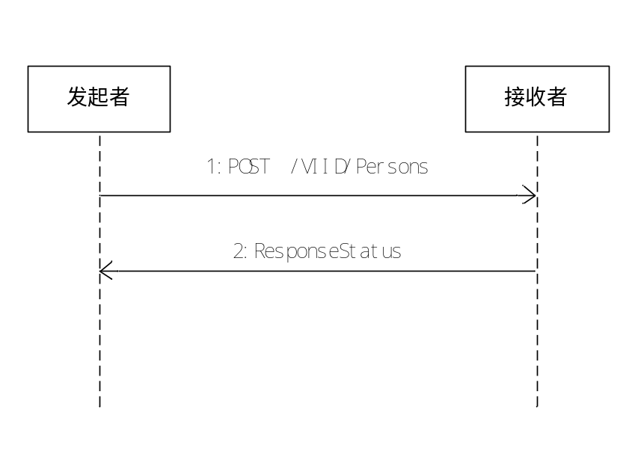
- 创建人员对象流程
信令流程描述如下：
1：发起者向接收者发送HTTP POST请求/VIID/Persons。发起者可以是采集设备或采集系统、分析系统、应用平台等，接收者可以是视图库。
2：接收者将创建成功与否的响应返回给发起者。
  - 读取资源消息交互流程
实现发起者向接收者进行视频图像信息对象、采集设备或采集系统、布控与告警对象、订阅与通知对象等的查询。发起者按照接口访问形式向接收者发送HTTP GET请求，接收者将读取结果返回给发起者。
以查询人员对象为例，其交互流程见图3。
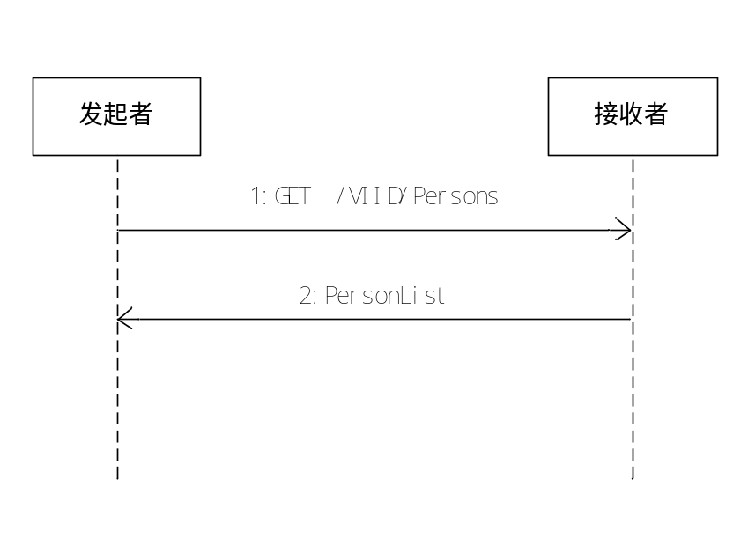
- 查询人员对象流程
信令流程描述如下：
1：发起者向接收者发出HTTP GET请求/VIID/Persons。如需分页，则在查询条件中指定。发起者可以是上级视图库、应用平台、分析系统、其他信息系统等，接收者可以是视图库。
2：接收者组合条件查询，并返回满足条件的人员对象。
  - 更新资源消息交互流程
实现发起者向接收者进行视频图像信息对象、布控与告警对象、订阅与通知对象等的更新。发起者按照接口访问形式向接收者发出HTTP PUT请求，接收者将更新结果返回给发起者。
以更新人员对象为例，其交互流程见图4。撤控、取消订阅更新资源的关键消息交互流程示例见附录B。
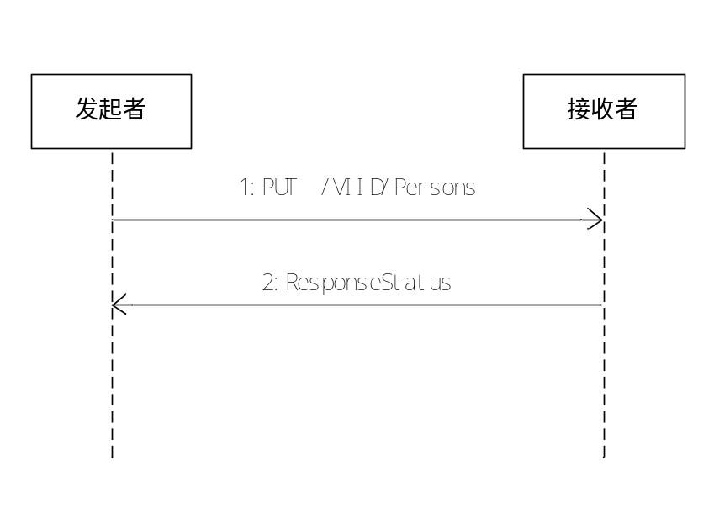
- 更新人员对象流程
信令流程描述如下：
1：发起者向接收者发送HTTP PUT请求/VIID/Persons。发起者可以是应用平台等，接收者可以是视图库。
2：接收者将更新成功与否的响应返回给发起者。
  - 删除资源消息交互流程
实现发起者向接收者进行视频图像信息对象、布控与告警对象、订阅与通知对象等的删除。发起者按照接口访问形式向接收者发送HTTP DELETE请求，接收者将删除结果返回给发起者。
以删除人员对象为例，其交互流程见图5。
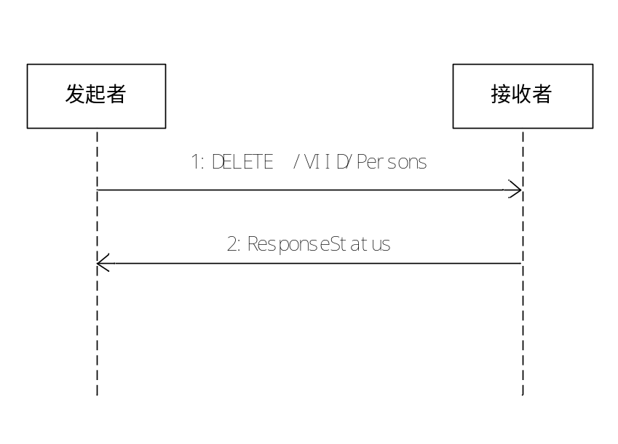
- 删除人员对象流程
信令流程描述如下：
1：发起者向接收者发送HTTP DELETE请求/VIID/Persons,查询字符串中指定出需要删除的人员对象标识。发起者可以是应用平台等，接收者可以是视图库。
2：接收者将删除成功与否的响应返回给发起者。
- 消息交互安全性
消息交互的双方应进行身份认证，认证过程应遵循IETF RFC 2617规定的摘要认证，宜遵循IETF RFC 2818规定。摘要认证时服务器随机数nonce超过3600s后应重置。

附录A

（规范性附录）

REST架构协议模型

A.1 REST概述
REST是一种通过采用统一方式将所有信息抽象为资源来创建服务的方法，任何能够被命名的信息都能够作为一个资源。REST使用一个资源标识符（URI）来标识组件之间交互所涉及到的特定资源。REST组件通过以下方式在一个资源上执行动作：使用一个资源表述来捕获资源的当前或预期的状态、在组件之间传递该表述，一个表述是一个字节序列，以及描述这些字节序列的表述元数据。

A.2 REST和HTTP方法
REST服务通过HTTP的方法动词来实现，见表A.1。
表A.1 HTTP方法动词表
HTTP方法 | 操作(CRUD操作)
POST | 创建资源(Create)
GET | 读取资源(Retrieve)
PUT | 更新资源(Update)
DELETE | 删除资源(Delete)
GET调用不能改变系统状态，这表示该调用只返回数据给请求者而不会产生任何副作用。
POST只能用于添加原先不存在的资源的场合。
PUT一般用于更新已经存在资源的场合，但如果指定的资源不存在，也可以创建该资源。

A.3 接口访问形式
HTTP URL格式的一般形式为：
<Protocol>://<Hostname>:<Port><URI>(?P1=v1&p2=v2...&pn=vn)。
其中：Protocol应支持HTTP，宜支持HTTPS；Hostname指应用系统中IP设备的主机名称、IP地址或域名；Port指端口号；URI指资源URI；(?P1=v1&p2=v2...&pn=vn)指查询字符串，每个资源都会定义需要的或可选的查询字符串参数，查询字符串参数以名字/值对形式出现。

A.4 REST和HTTP响应状态码
REST和HTTP响应状态码见表A.2。
表A.2 REST和HTTP响应状态码表
HTTP状态码 | REST含义 | POST | GET | PUT | DEL
200 | “OK”(成功)-请求已经成功。  头部(Header)说明：无。  消息体(Body)说明：在消息体中返回所请求的资源。 |  | × | ×
201 | “Created”(创建成功)-请求已经创建了一项新的资源。  头部(Header)说明：Location头部字段包含了新创建资源的URI。  消息体(Body)说明：响应消息体返回一个描述新创建资源的实体。 | ×
204 | “No Content”(无内容)-请求已经成功，但没有返回数据。  头部(Header)说明：无。  消息体(Body)说明：不允许有消息体。 |  |  | × | ×
301 | “Moved Permanently”(被永久移动)-所请求资源位置已被永久移动。  头部(Header)说明：Location头部字段包含资源新位置的URI。  消息体(Body)说明：消息体可以包含资源的新位置。 |  | ×
302 | “Found”(找到)-所请求资源应该通过该位置访问，但实际上该资源位于另一个位置。这是设置别名的典型用法。  头部(Header)说明：Location头部字段包含资源的URI。  消息体(Body)说明：消息体可以包含资源的新位置。 |  | ×
400 | “Bad Request”(坏请求)-请求消息构建不对，这通常用于创建或更新一个资源时，其数据是不完整或不正确的。  头部(Header)说明：通过HTTP状态头部发送的原因说明(Reason-Phrase)包含错误信息。  消息体(Body)说明：响应消息体可以包含更多的除头部“原因说明”以外的隐含错误信息。 | × | × | ×
401 | “Unauthorized”(未授权的)-请求需要用户认证后才能访问该资源。如果请求包含无效认证数据，则发送该响应消息。  头部(Header)说明：在WWW-Authenticate头部字段中应指定至少一种认证机制。通过HTTP状态头部发送的原因说明(Reason-Phrase)可包含错误信息。  消息体(Body)说明：响应消息体可以包含更多的除头部“原因说明”以外的隐含错误信息。 | × | × | × | ×
403 | “Forbidden”(禁止)-该请求是不允许的，因为服务器拒绝处理该请求。出现这种情况的通常原因是设备不支持所请求的功能。  头部（Header）说明：通过HTTP状态头部发送的原因说明(Reason-Phrase)可包含错误信息。  消息体(Body)说明：响应消息体可以包含更多的除头部“原因说明”以外的隐含错误信息。 | × | × | × | ×
404 | “Not Found”(找不到)-所请求的资源不存在。  头部(Header)说明：无。  消息体(Body)说明：无。 | × | × | × | ×
405 | “Method Not Allowed”(方法不允许)-请求所采用的HTTP方法对该资源不支持，因为{API协议}规范不允许该方法。如果设备不支持该功能，但是有效的{API协议}操作，则应返回403响应码。  头部(Header)说明：Allow头部字段列出针对该资源所支持的HTTP方法。  消息体(Body)说明：无。 | × | × | × | ×
409 | “Conflict”(冲突)-所执行的操作与内部状态或正在执行的过程冲突。这是一种过渡状态，延后一定时间可以重试该操作。  头部(Header）说明：无。  消息体(Body)说明：无。 |  | × | × | ×
500 | “Internal Server Error”(内部服务器错误)-发生了内部服务器错误。  头部(Header)说明：无。  消息体(Body)说明：无。 | × | × | × | ×
503 | “Service Unavailable”(服务不可用)-HTTP服务器是正常的，但REST服务不可用。这通常是因为客户请求太多引起的。  头部(Header)说明：Retry-After头部字段建议客户什么时间再尝试重新发送请求。  消息体(Body)说明：无。 | × | × | × | ×

附录B

（资料性附录）

关键消息交互流程示例

B.1 注册与注销
B.1.1 基本注册信令流程
基本注册即HTTP摘要认证方式注册的流程见图B.1。
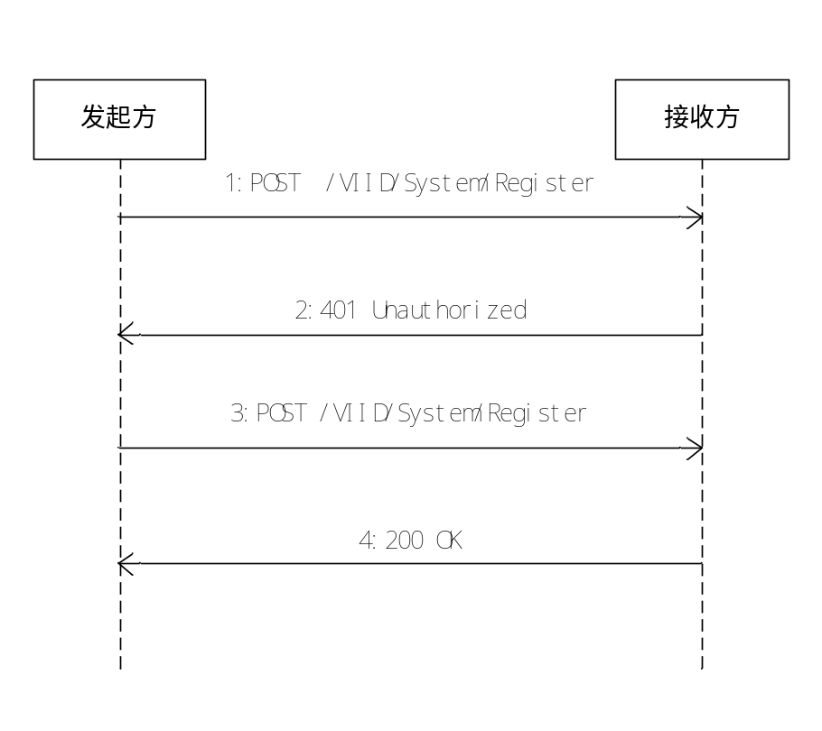
图B.1基本注册流程
注册流程描述如下：
1：发起方向接收方发送注册HTTP POST请求/VIID/System/Register。
2：接收方向发送方发送响应401 Unauthorized，并在响应的消息头WWW-Authenticate 字段中给出适合发送方的认证机制和参数。
3：发起方重新向接收方发送注册HTTP POST请求，在请求的Authorization字段给出信任书，包含认证信息。
4：接收方对请求进行验证，如果发起方身份合法，向发起方发送成功响应200 OK，如果身份不合法则发送拒绝服务应答。
B.1.2 注销信令流程
注销流程见图B.2。
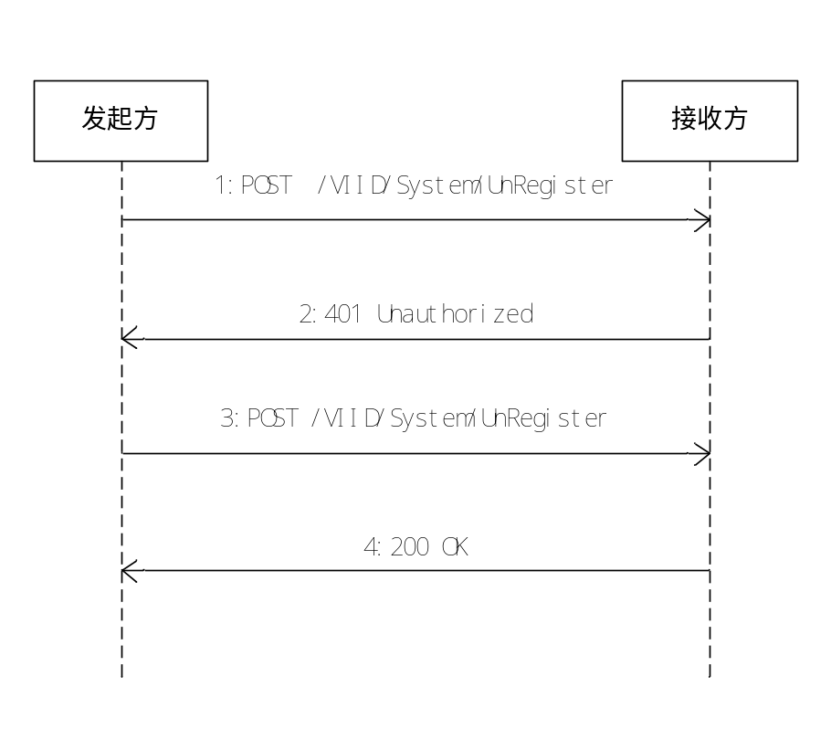
图B.2注销流程
注销流程描述如下：
1：发送方向接收方发送注销HTTP POST请求/VIID/System/UnRegister。
2：接收方向发送方发送响应401，并在响应的消息头WWW-Authenticate字段中给出适合发送方的认证体制和参数。
3：重新向接收方发送UnRegister请求，在请求的Authorization字段给出信任书，包含认证信息。
4：接收方对请求进行验证，如果检查出发送方身份合法，向发送方发送成功响应200 OK，如果身份不合法则发送拒绝服务应答。

B.2 布控与告警
B.2.1 布控流程
布控信令流程见图B.3，被布控者可以是视图库，布控者可以是视图库、应用平台等。
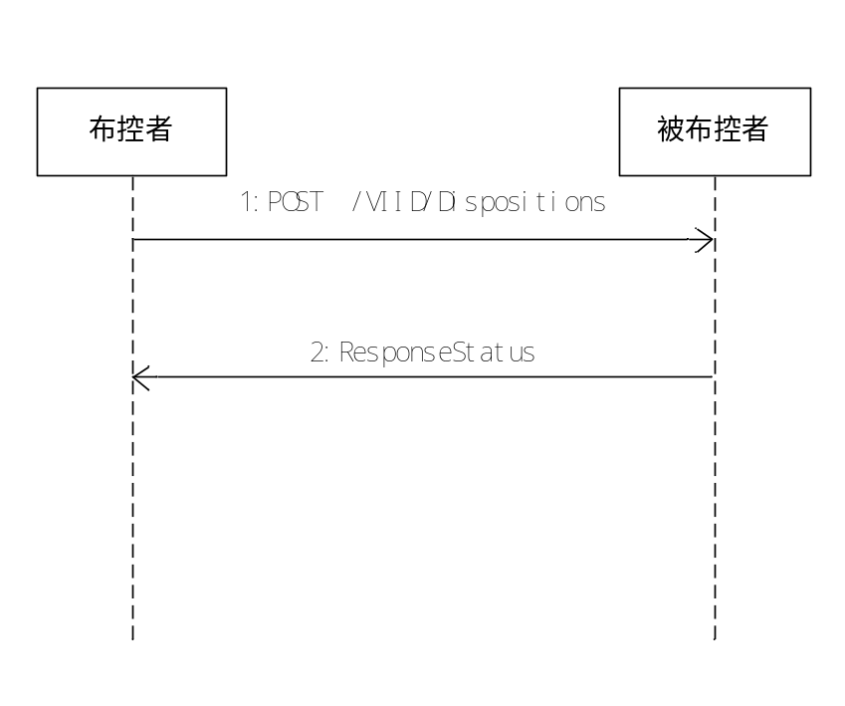
图B.3布控流程
信令流程描述如下：
1：布控者向被布控者发送HTTP POST请求/VIID/Dispositions。
2：被布控者将布控成功与否的响应返回给布控者。
B.2.2 撤控信令流程
撤控信令流程见图B.4。
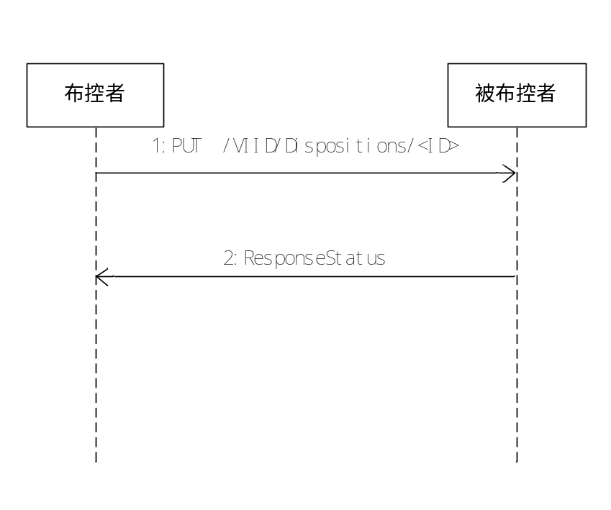
图B.4撤控流程
信令流程描述如下：
1：布控者向被布控者发送HTTP PUT请求/VIID/Dispositions/<ID>，更新布控任务状态为“撤控”。
2：被布控者将撤控成功与否的响应返回给布控者。
B.2.3 告警信令流程
告警信令流程见图B.5。
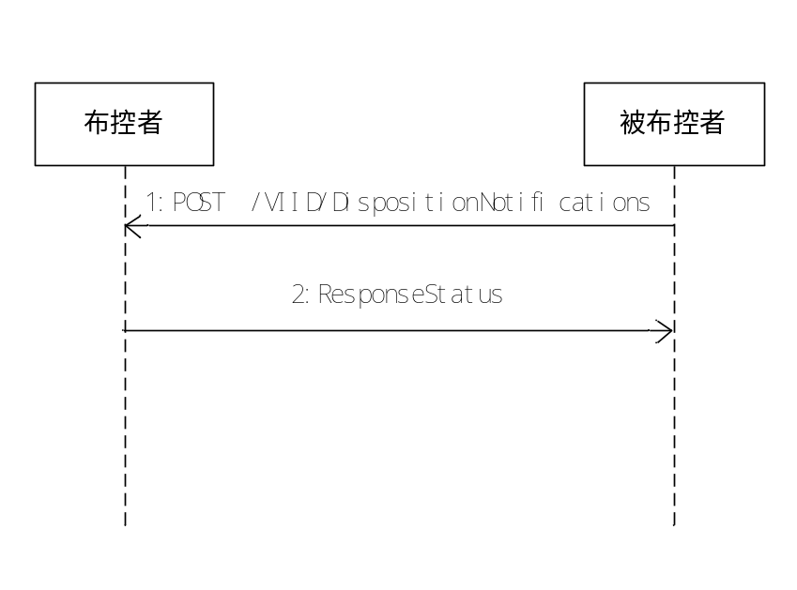
图B.5告警流程
信令流程描述如下：
1：被布控者向布控者发送HTTP POST请求/VIID/DispositionNotifications。
2：布控者将告警通知成功与否的响应返回给被布控者。

B.3 订阅与通知
B.3.1 订阅信令流程
订阅信令流程见图B.6，被订阅者可以是视图库，订阅者可以是视图库、应用平台、分析系统等。
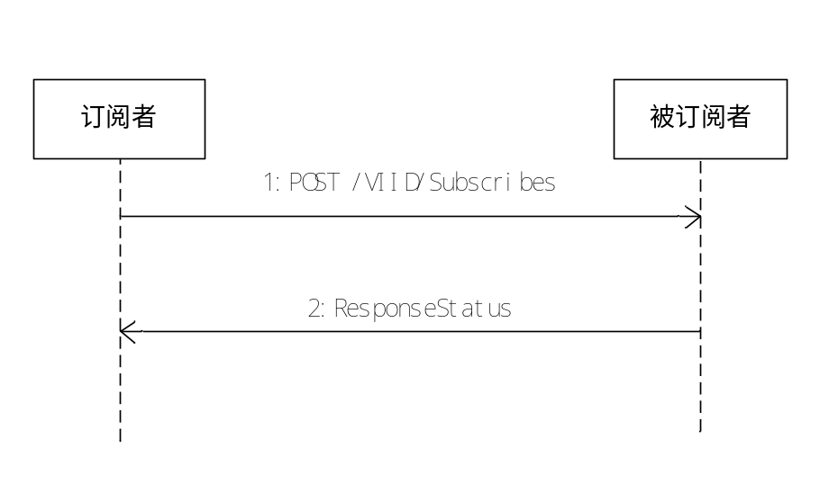
图B.6订阅流程
信令流程描述如下：
1：订阅者向被订阅者发送HTTP POST请求/VIID/Subscribes。
2：被订阅者将订阅成功与否的响应消息返回给订阅者。
B.3.2 取消订阅信令流程
取消订阅信令流程见图B.7。
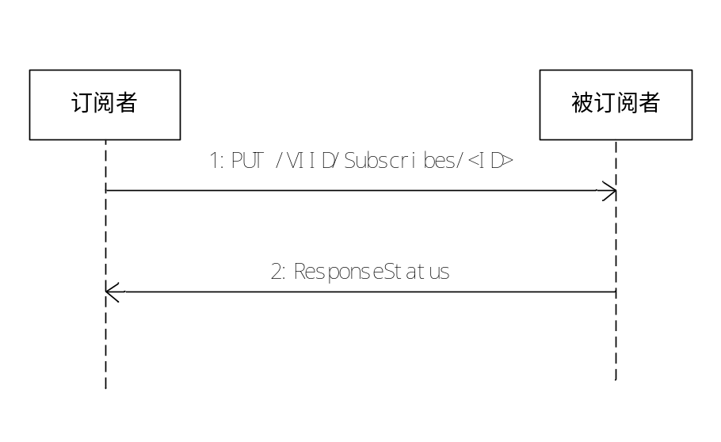
图B.7取消订阅流程
信令流程描述如下：
1：订阅者向被订阅者发送HTTP PUT请求/VIID/Subscribes/<ID>，写入订阅取消单位、订阅取消人、取消时间、取消原因。
2：被订阅者将取消订阅成功与否的响应消息返回给订阅者。
B.3.3 通知信令流程
通知信令流程见图B.8。
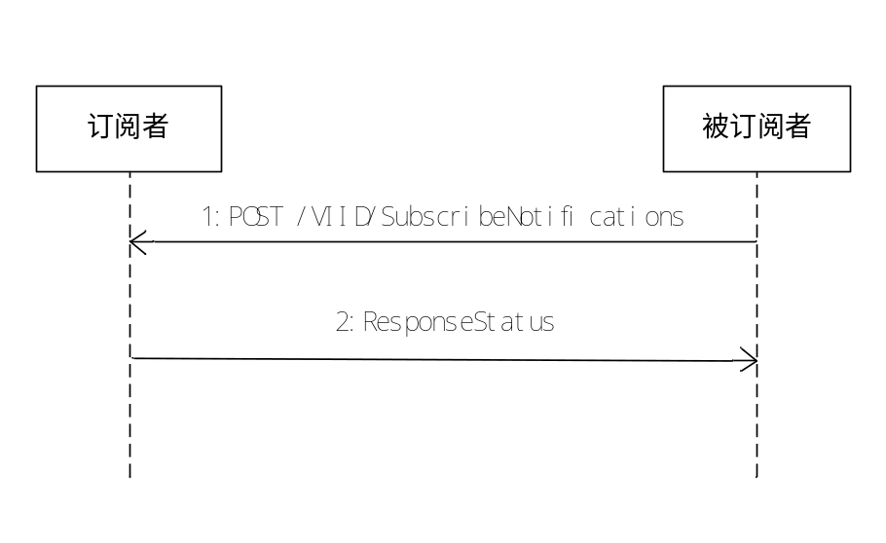
图B.8通知流程
信令流程描述如下：
1：被订阅者向订阅者发送HTTP POST请求/VIID/SubscribeNotifications。
2：订阅者返回响应消息。

